МИНИСТЕРСТВО НАУКИ И ВЫСШЕГО ОБРАЗОВАНИЯ РОССИЙСКОЙ

ФЕДЕРАЦИИ

Федеральное государственное бюджетное образовательное учреждение

высшего образования

«Воронежский государственный технический университет»

**Факультет** информационных технологий и компьютерной безопасности

**Кафедра** информационных технологий и автоматизированного проектирования в строительстве

**Отчёт по лабораторной работе**

Тема: **«Форматированный ввод/вывод(scanf)»**

По дисциплине: Основы программирование и алгоритмизации

Выполнил студент: Хрячков Никита Васильевич

Группа: бИСТ-222

Руководитель: доцент, к.т.н. Минакова О. В.

доцент, к.т.н. Курипта О. В.

Работа защищена «___»__________ 2022г.

С оценкой __________ ____________

(подпись)

Воронеж 2022

**Постановка задачи**

**Условие задачи:** Написать и отладить программу пересчёта числа световых лет в астрономические единицы.

**Исходные параметры:** lightYears - количество световых лет(вводится пользователем).

**Алгоритм решения:**

Для перевода световых годов в астрономические единицы воспользуемся соотношением: 1 световой год = 63241.1 астрономических единиц.

1. Запросим у пользователя количество световых лет(lightYears);
2. Воспользуемся соотношением 1 световой год = 63241.1 астрономических единиц;
3. Выведем результат в консоль;

**Контрольный пример:**

Входные данные: 10

Результат: 632411

**Словесный алгоритм**

**Шаг 1:** подключение нужны заголовочные файлы

#include <stdio.h>

#include <locale.h>

**Шаг 2:** объявление функцию main

void main(void) {

}

**Шаг 3:** объявление переменных

int lightYears

double astronomialUnits;

**Шаг 4:** включение русской локализации

setlocale(LC_ALL, “RUS”);

**Шаг 5:** ввод данных

printf("Введите количество световых лет(целое число):\n");

scanf("%d", &lightYears);

**Шаг 6:** просчёт количества астрономических единиц

astronomicalUnits = lightYears * 63241.1;

**Шаг 7:** вывод результата

printf(“%d световых лет(года) = %f астрономических единиц”, lightYears, astronomicalUnits);

**Блок схема программы**

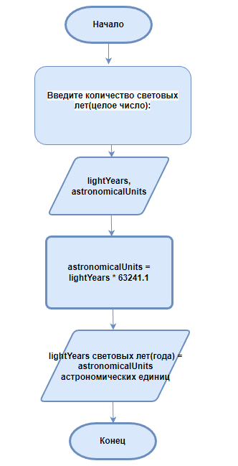

Рисунок 1 – блок-схема программы

**Код программы**

#include <stdio.h>

#include <locale.h>

void main(void)

{

int lightYears;

double astronomicalUnits;

setlocale(LC_ALL, "RUS");

printf("Введите количество световых лет(целое число):\n");

scanf("%d", &lightYears);

astronomicalUnits = lightYears * 63241.1;

printf("%d световых лет(года) = %f астрономических единиц", lightYears, astronomicalUnits);

}

**Результат работы программы**

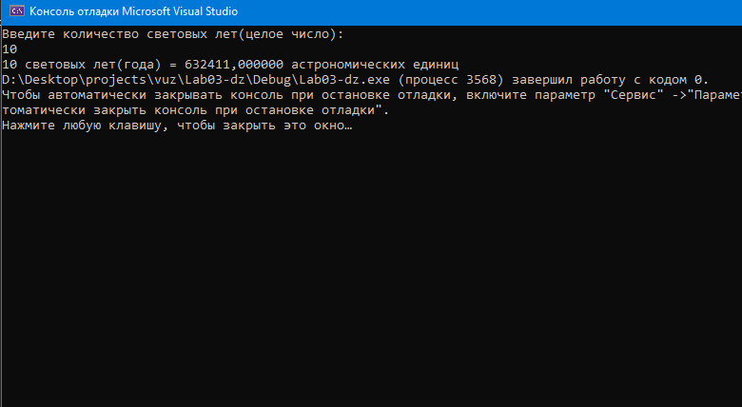

Рисунок 2 – контрольный пример работы программы